CARACTERIZAÇÃO DOS FRUTOS, CURVA DE EMBEBIÇÃO DAS SEMENTES E EFEITO DA TEMPERATURA E SUBSTRATOS NA GERMINACÃO DE Physalis peruvina

Éllen Bonatti Cardoso⁽¹⁾; Lilian Vilela Andrade Pinto⁽²⁾; Patrícia de Cassia Raposo^{(3),} Luiz Carlos Dias da Rocha⁽⁴⁾

⁽¹⁾ Graduanda de Tecnologia em Gestão Ambiental, Instituto Federal de Educação, Ciência e Tecnologia do Sul de Minas Gerais – Campus Inconfidentes. Inconfidentes/MG, email: bonattiellen@gmail.com; ⁽²⁾ Profª Dra.; Centro de procedimentos Ambientais; Instituto Federal de Ciência, Educação e Tecnologia do Sul de Minas; Inconfidentes, Minas Gerais; lilian.vilela@ifsuldeminas.com.br; ⁽³⁾ Graduanda de Tecnologia em Gestão Ambiental; Instituto Federal de Educação, Ciência e Tecnologia do Sul de Minas Gerais – Campus Inconfidentes. Inconfidentes/MG, email:patykorgo@hotmail.com; ⁽⁴⁾ Prof. Dr.; Centro de procedimentos Ambientais; Instituto Federal de Educação, Ciência e Tecnologia do Sul de Minas Gerais – campus Inconfidentes. Inconfidentes/MG, email: luiz.rocha@ifsuldeminas.edu.br

RESUMO – O consumo de Physalis peruviana vêm aumentando por ser uma espécie frutífera que possui metabólitos poli oxigenados e substâncias às quais se atribuem várias atividades farmacológicas. O objetivo desta pesquisa foi realizar a caracterização dos frutos, avaliar a melhor condição de germinação de sementes submetidas a diferentes temperaturas e substratos, determinando a curva de embebição da espécie. Para a caracterização dos frutos foram mensurados o diâmetro, a altura, o peso e o número de sementes de 20 frutos. A germinação das sementes foi avaliada utilizando o delineamento experimental, em esquema fatorial 2 X 2 X 3, nas localidades de Senador Amaral e Camanducaia, temperaturas (20°C, e alternância de foto período e temperatura de 20/30°C a cada 12 horas) e três substratos (areia, papel filtro e substrato comercial), totalizando 24 tratamentos. Cada tratamento de germinação utilizou-se 4 repetições de 25 sementes. A curva de embebição realizada sob condições que promoveram maior porcentagem e velocidade de germinação com quantificação do peso fresco das sementes de 4 repetições compostas por 100 sementes. O fruto possui em média peso de 2,485 gramas, área de 1,61 cm² e 161 sementes. A curva de embebição das sementes de Physalis peruviana demonstrou o modelo trifásico em um período de 20 dias de avaliação que sob condições controladas de laboratório, o armazenamento por 12 meses das sementes, a temperaturas de 20ºC e o substrato de papel filtro foram as condições para a maior e mais uniforme germinação de sementes de Physalis peruviana.

Palavras–chave: Physalis peruviana. Substratos. Temperatura fixa. Temperatura alternada.

Introdução
A Physalis peruviana ocupa o lugar de destaque na família Solanaceae pela presença de metabólitos poli oxigenados e substâncias às quais se atribuem várias atividades farmacológicas (TOMASSI, et al., 2000). É uma espécie frutífera que possui um grande valor nutricional e econômico, sendo nativa das regiões temperadas e subtropicais da Amazônia. A planta é conhecida pelo seu porte arbustivo, possui flores amarelas e cálice frutífero circular em secção transversal. Os frutos são alaranjados e saborosos na maturidade e podem ser consumidos in natura ou em doces e geleias (SOARES et al., 2009), sendo portanto, importante o estudo de caracterização morfológica destes frutos para se ter dados que atendam a demanda dos mesmos. Seus frutos estão envolvidos por um cálice que os protege contra pássaros, insetos e condições adversas (MOREIRA et al., 2010).
Entre outros benefícios encontrados na família Solanaceae são conhecidas por se distribuírem amplamente em áreas perturbadas. Esta família também tem papel importante como colonizadora de áreas abertas e perturbadas como pastagens, clareiras, borda de florestas e beira de estradas (BOHS, 1994; SILVA et al., 1996; NEPSTAD et al., 1998; TABARELLI et al., 1999).
A importância de se estudar a germinação de sementes e as condições que uma determinada espécie se adapta é de fundamental importância, principalmente, pelas respostas diferenciadas que ela pode apresentar em função de diversos fatores, como viabilidade, condições de ambiente, envolvendo água, luz, temperatura, oxigênio e tipo de substrato para sua germinação (BRASIL, 1992; BEWLEY & BLACK, 1994; CARVALHO & NAKAGAWA, 2000). Portanto, esses conhecimentos podem servir para pesquisas de reprodução de espécies que visam à conservação de biomas e recuperação de áreas degradadas (BIONDI et al., 2007).
Assim, o objetivo deste trabalho foi realizar a caracterização dos frutos, avaliar a melhor condição de germinação de sementes de Physalis peruviana submetidas a diferentes temperaturas e substratos, e determinar a curva de embebição da espécie.

Material e Métodos
O experimento foi conduzido no Laboratório do Centro de Procedimentos Ambientais (CPA) e no Laboratório de Produção Vegetal do Instituto Federal do IFSULDEMINAS – Campus Inconfidentes.
As sementes utilizadas são de dois lotes. O primeiro, coletado na Fazenda Floresta Negra – Camanducaia/MG com a safra de 2012/2013. O segundo, coletado na Cidade de Senador Amaral/MG em 2014. Sendo assim, um lote com sementes já armazenadas por 12 meses e outro lote com sementes novas, recém colhidas, sem ter passado por armazenamento.
Os frutos de Senador Amaral/MG tiveram suas cores e formas avaliadas visualmente e suas dimensões foram quantificadas com um auxilio de paquímetro digital. A quantificação das dimensões dos frutos foi obtida a partir da média de 20 frutos.
Para avaliar se há diferença dos dois lotes no potencial de germinação sob diferentes temperaturas e substratos foram utilizadas 4 repetições de 25 sementes para cada tratamento. O delineamento experimental utilizado foi o inteiramente casualizado, em esquema fatorial 2 X 2 X 3, sendo duas localidades (Senador Amaral e Camanducaia), duas temperaturas (20°C e alternância de foto período e temperatura de 20/30°C a cada 12 horas) e três substratos (areia, papel filtro e substrato comercial), totalizando 24 tratamentos. As sementes foram esterilizadas com hipoclorito de sódio 1% por 10 minutos, lavadas abundantemente em água corrente, colocadas sobre os substratos em placas de petri de 90 mm de diâmetro e umedecidas em água destilada. O volume de água destilada utilizada para umedecer os substratos foi o dobro do peso do substrato. As placas de petri foram incubadas em câmara de germinação BOD reguladas nas condições de temperatura citadas.
A germinação foi avaliada através da porcentagem final da germinação (%G) e o vigor através do IVG utilizando a equação de Maguire (1962) (Equação 1).

Equação 1:
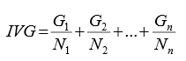
Onde:
G1, G2, Gn: Número de sementes com protrusão da radícula de 2mm.
N1, N2, Nn número de dias de embebição a primeira, segunda contagem até a última contagem.

Os dados da germinação (%G) e IVG foram submetidos a analise e variância (ANAVA) e as medias foram comparadas pelo teste de Skott-Knott, a probabilidade de 5%, usando-se o programa Sisvar 4.3 (FURTADO, 2000).
Após ter definido que o lote de sementes armazenadas por 12 meses, a temperatura de 20ºC e o substrato de papel filtro foram as condições para a maior e mais uniforme germinação de sementes de Physalis peruviana foi realizada a curva de embebição sob estas condições. Para isso foram utilizadas 4 repetições de 100 sementes esterilizadas com hipoclorito de sódio 1% por 10 minutos. As sementes foram semeadas em placas de petri entre duas folhas de papel filtro umedecidas em água destilada na quantidade de 2,5 vezes o peso inicial do papel. As placas de petri contendo as sementes foram incubadas em BOD com temperatura de 20ºC, com foto período a cada 12 horas. As sementes tiveram o peso fresco quantificado de hora em hora até a sexta hora de embebição, de três em três horas até as 48 horas do início da embebição e diariamente até o 20⁰ dia de embebição.

Resultados e Discussão
A Physalis peruviana caracteriza-se por ter um fruto carnoso, de coloração alaranjada quando maduro e de forma arredondada com área de 1,6cm² (CV%= 28,07%) e 2,4852 gramas (CV%=31,52%). O número médio de sementes por fruto é de 161 (CV%22,9%). O fruto que apresentou o menor número de sementes (67) apresentou o menor peso (0,59g) e o maior número de semente (198) foi o que apresentou o maior peso (3,508g) (Figura 1).
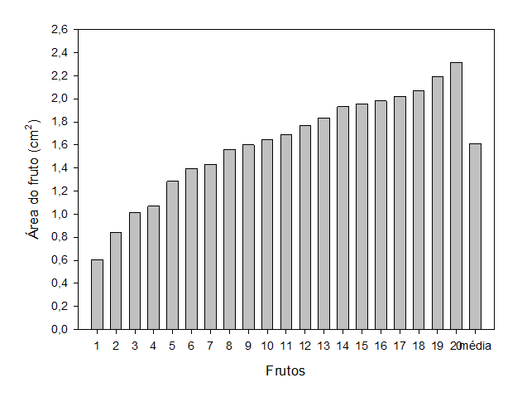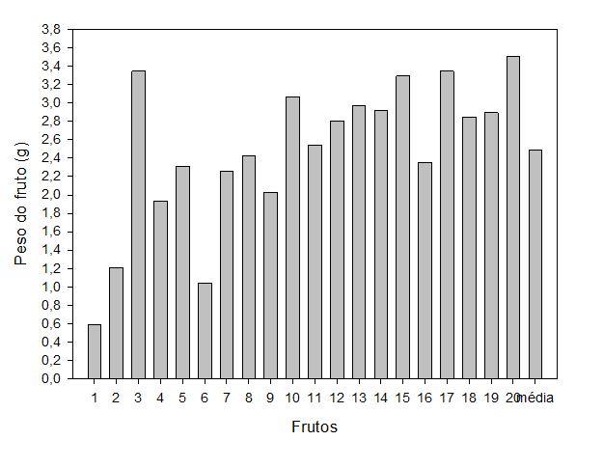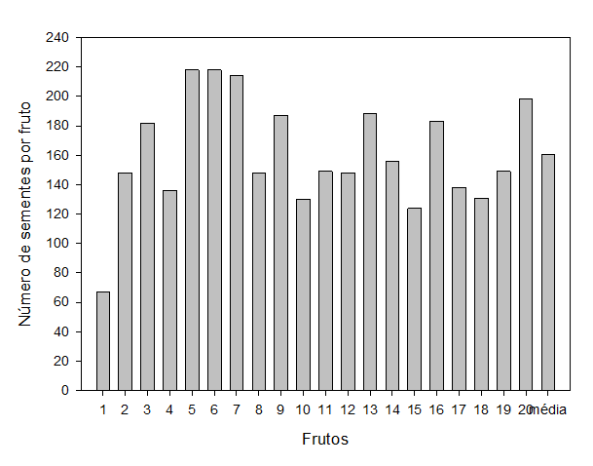
c)
b)
a)
Figura 1. Biometria do fruto de Physalis peruvina: Área do fruto (a), peso do fruto (b) e numero de sementes por fruto (c).

Entretanto não foi observada correlação significativa ao nível de 5% de probabilidade entre o peso do fruto e o número de sementes. O valor observado para o coeficiente de correlação foi de 0,12001.
A relação significativa entre temperatura e substrato foi observada no lote de sementes de Senador Amaral (sementes colhidas e imediatamente submetidas as condições de germinação) para a condição de germinação fazendo uso do substrato de papel de germinação (Tabela 1). Segundo Figliolia et al. (1993), a influência significativa entre temperatura e substrato podem ser explicadas pela capacidade de retenção de água e a quantidade de luz que o substrato permite chegar à semente e podem ser responsáveis por diferentes respostas obtidas, até para as mesmas temperaturas.

Tabela 1. Percentual de germinação (%G) de sementes de Physalis peruviana de diferentes tempos de armazenamento submetidas a diferentes substratos (areia, substrato comercial a base de casca de pinus e papel de germinação) e temperaturas (20ºC e 20/30ºC).

Substratos | 2012/2014 |  | 2014
Substratos | 20 ºC | 20/30 ºC | 20 ºC | 20/30 ºC
Areia | 93 Aa | 85 Aa | 57 Aa | 58 Aa
Substrato | 74 Ab | 69 Ab | 50 Aa | 52 Aa
Papel | 100 Aa | 100 Aa | 63 Aa | 49 Ba
Letras minúsculas comparam o % G dentro de cada condição de temperatura (coluna) e letras maiúsculas comparam o % G dentro de cada substrato entre as diferentes condições de temperatura (linha).

As sementes de P. peruviana apresentou percentual de germinação e índice de velocidade de germinação (IVG) diferentes estatisticamente pelo teste de médias de Scott-Knott a 5% de probabilidade entre as localidades de Camanducaia (lote 2012/2013 – armazenadas por 12 meses) e de Senador Amaral (lote 2014 – sem ter sido armazenadas). Estes resultados revelam que as sementes com safra 2012/2013 de Camanducaia mostram-se com uma alta taxa germinativa e com maior uniformidade na germinação (Figuras 2 e 3) indicando que o armazenamento das sementes de Physalis peruviana por doze meses é uma condição ambiental que aumenta o vigor das sementes desta espécie.
O percentual de germinação e o IVG do lote (2012/2013) tanto na temperatura de 20º quanto na temperatura de 20/30ºC alternadas, quando submetidas aos substratos de papel filtro e areia foram considerados estatisticamente superior que o substrato comercial (Tabela 1 e Figura 3).
Já para o lote de sementes de 2014 não houve diferença estatística na germinação entre os substratos (Tabela 1).
O maior valor do índice de velocidade de germinação (IVG) (12,18) apresentado pelas sementes de Physalis peruviana ocorreu no lote de sementes da safra 2012/2013 na temperatura de 20ºC e fazendo uso de papel filtro como substrato (Figura 2).
Dentre as condições de germinação avaliadas, a que se mostrou ótima para a germinação das sementes armazenadas por 12 meses foram a condição de luz e temperatura de 20º tendo como substrato o papel filtro. Nestas condições o percentual de germinação foi de 100% (Tabela 1 e Figura 2) e IVG de 12,18 (Figura 3).

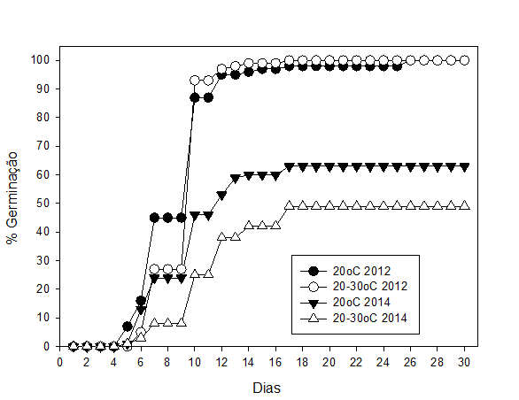
Figura 2. Germinação de Physalis peruviana de dois lotes (2012 e 2014) em papel filtro sob diferentes temperaturas (20 ºC e 20/30 ºC)
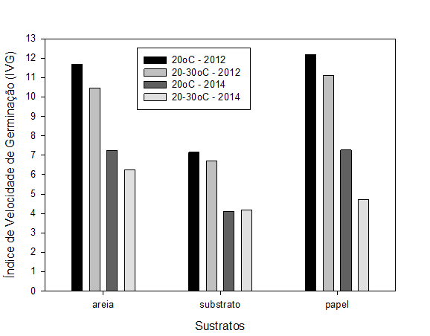
Figura 3. Índice de Velocidade de Germinação de Physalis peruviana de dois lotes (2012 e 2014) sob diferentes temperaturas (20 ºC e 20/30 ºC).

A curva de embebição demonstrou que as sementes de Physalis peruviana apresentam um padrão trifásico de embebição de água (Figura 4) no período de 20 dias de avaliação. Durante a fase I verificou-se uma rápida embebição de água pela semente e consequentemente aumento no seu peso fresco até atingir a fase II, em torno de 48 horas de embebição.
A fase II consistiu na fase mais longa, na qual, em média, as sementes permaneceram sem aumento significativo de peso fresco por no mínimo 9 dias (Figura 4). Esse período de 9 dias na fase II permite afirmar que esta fase foi curta e que as sementes de Physalis peruviana não apresentam dormência, pois segundo Ferreira & Borghetti (2004), as sementes que contém dormência, apresentam essa fase prolongada.
A fase III iniciou-se aos 11 dias de embebição quando as sementes de Physalis peruviana voltaram a apresentar aumento no peso fresco (Figura 4), como consequência da germinação.

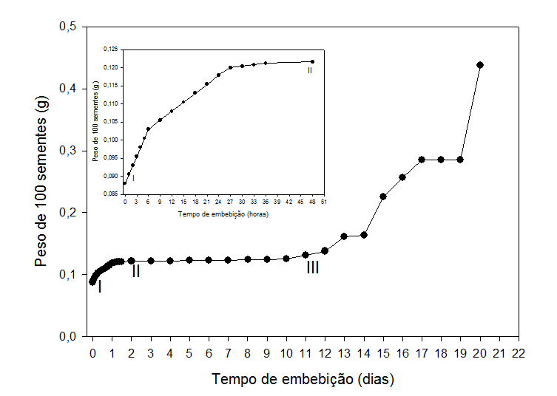
Figura 4. Curva de embebição das sementes de Physalis peruviana mostrando as fases I, II e III da embebição.

Conclusões
O fruto de Physalis peruviana possui em média peso de 2,485 gramas, área de 1,61 cm² e 161 sementes.
Sob condições controladas de laboratório, o armazenamento por 12 meses das sementes, a temperaturas de 20ºC e o substrato de papel filtro foram as condições para a maior e mais uniforme germinação (G% =100%; IVG = 12,18) de sementes de Physalis peruviana.
A curva de embebição das sementes de Physalis peruviana demonstrou as três fase do modelo trifásico de embebição em um período de 20 dias de avaliação

Agradecimentos
Ao IFSULDEMINAS pelos equipamentos concedidos pelo edital 21/2013, ao Campus Inconfidentes pelos equipamentos concedidos pelo edital 6/2013 e a FAPEMIG por meio do apoio dos pesquisadores do projeto APQ -01455-14.

Referências Bibliográficas

Bewley, J. D.; Black, M. Seeds: physiology of development and germination. 2nd ed. New York: Plenum Press, 1994. 445p
Biondi, D. et al. Fenologia do florescimento e frutificação de espécies nativas dos Campos. Acta Sci. Biol. Sci. Maringá, v. 29, n. 3, p. 269-276, 2007. Disponível em: http://www.periodicos.uem.br/ojs/index.php/ActaSciBiolSci/article/viewFile/478/288. Acesso em: 22 de Janeiro de 2015
Brasil. Ministério Da Agricultura E Reforma Agrária. Regras para análise de sementes. Brasília: Sand/Dndv/Clav, 1992.365p
Carvalho, N.M; Nakagawa, J. Sementes: Ciência, Tecnologia E Produção. 4.Ed. Jaboticabal: Funep, 2000. 588p.
Ferreira, A. G.; Borghetti, F. Germinação: do básico ao aplicado. Porto Alegre: Artmed, 2004. 323p.
Figliolia, M.B.; Oliveira, E.C.; Piña-Rodrigues, F.C.M. Análise De Sementes. In: Aguiar, J.B.; Piña-Rodrigues, F.C.M.; Figliolia, M.B. Sementes Florestais Tropicais. Brasília: Abrates, 1993. P.173-174
Moreira, R. M. Avaliação de geminação e contaminação de Physalis sp. em diferentes concentrações de meio MS in vitro. XIX CIC XII ENPOS II Mostra Cientifica, Pelotas- RS, 2010. Disponivel em:< http://www.ufpel.edu.br/cic/2010/cd/pdf/CA/CA_00734.pdf>. Acesso em:24/02/2015.
Tabarelli, M.; Mantovani, W.; Peres, C.A. Efeitos da fragmentação do habitat na estrutura da planta de alianças na floresta Atlântica Montana do Brasil sudeste. Biol . Cons. 1999. 91: 119-127.
Tomassini T.C.B.; Barbi N.S.; Ribeiro I.M.; Xavier D.C.D., 2000. Gênero Physalis – Uma revisão sobre vitaesteróides. Química Nova 23: 47-57.

